帝王环卫牌HDW5044ZZZK6型自装卸式垃圾车
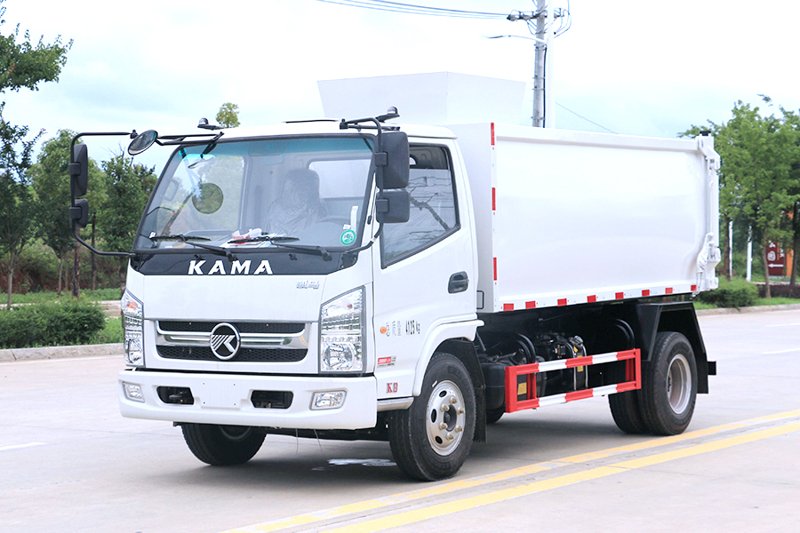

【整车技术参数】
产品商标 | 帝王环卫牌 | 公告批次 |  |  | 337
产品名称 | 帝王环卫牌HDW5044ZZZK6型自装卸式垃圾车
总质量(kg) | 4495 | 罐体容积(m3)
额定质量(kg) | 465 | 外形尺寸(mm) |  |  | 5700X2100X2600
整备质量(kg) | 3900 | 货厢尺寸(mm) |  |  | XX
额定载客(人) |  | 准拖挂车总质量(kg)
驾驶室准乘人数(人) | 2 | 鞍座最大载质量(kg)
接近角/离去角(°) | 19/17 | 前悬/后悬(mm) |  |  | 1125/1275
轴荷(kg) | 1860/2635 | 最高车速(km/h) |  |  | 80
备注： | 备注：1.专用装置:挂桶机构和箱体,主要用于垃圾的收集和转运;  - 随底盘选装排半驾驶室,选装箱体外形结构,选装挂桶机构,后门锁紧结构;  - 侧,后防护材料均为Q235,连接方式为焊接加螺栓连接,后部防护断面尺寸(mm):120×60,离地高度410mm;  - 4.发动机型号/油耗(L/100  km)对应关系:CY4BK461/12.8,WP2.3NQ130E61/12.8,CA4DB1  -13E6/12.7;  5.ABS型号:CM4XL-4S/4M,生产企业:广州瑞立科密汽车电子股  份有限公司,该车型可选装ETC车载装置.
【底盘技术参数】
底盘型号 | KMC3042HK330DP6 |  | 底盘名称 |  | 自卸汽车底盘
商标名称 | 凯马牌 |  | 生产企业 |  | 山东凯马汽车制造有限公司
轴数 | 2 |  | 轮胎数 |  | 6
轴距(mm) | 3300
轮胎规格 | 7.00R16LT 8PR,7.50R16LT 8PR
钢板弹簧片数 | 7/9+5,3/6+5,3/5+3 |  |  | 前轮距(mm) | 1685,1620,1600,1570
燃料种类 | 柴油 |  |  | 后轮距(mm) | 1550,1600,1655,1700,1790
排放依据标准 | GB17691-2018国Ⅵ
发动机型号 | 发动机生产企业 |  |  | 发动机排量 | 发动机功率
WP2.3NQ130E61  CA4DB1-13E6  CY4BK461 | 潍柴动力股份有限公司  中国第一汽车集团有限公司  东风朝阳朝柴动力有限公司 |  |  | 2289  2207  3707 | 96  95  95
产品报价
联系人 | 熊经理 |  |  | 邮箱 | 1174438910@qq.com
联系电话 | 15071653296 |  |  | 传真
企业名称 | 湖北加贝汽车销售服务有限公司 |  |  | 企业网址 | www.jbzyqc.com
凯马国六蓝牌自装卸式垃圾车
底盘型号：KMC3042HK330DP6
轴距：3300mm
凯马福运来1820mm单排可翻转驾驶室，潍柴130马力发动机，万里扬535变速箱带副变速，200mm直通大梁，7.00R16轮胎（蓝牌）/7.50R16轮胎（黄牌），断汽刹，动转，ABS，原厂空调，1069后桥，TBOX，安全带提示，刹车蹄片报警。

多方位图展示
